**名稱**

* **中文名:**屎命感
* **英文名:**

PooPalooza**2. 應用功能**

* **登入功能**：綁定Google帳號
* **我的便便(名字再想想，紀錄所有拍攝過的便便，用時間排序)：**條列顯示，每行可包含type, amount等資訊(💩日記）

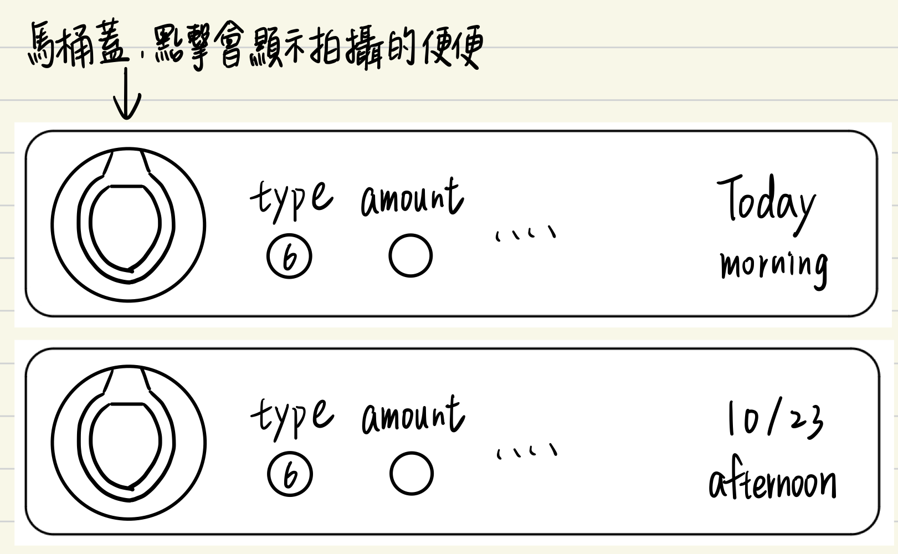

* **計時器：**計算如廁時間，防止痔瘡時間提醒⏰
* **拍照功能**: 透過影像辨識技術，對拍攝的大便照片進行分析，並提供相應的健康建議。
* **新增一個便便：**拍攝完後頁面跳至編輯畫面，讓使用者填入便便名稱（根據當下時間自動填入早上/中午/下午/晚上/凌晨便便，使用者也可以自行更改）、便便感受feeling（easy, moderate, difficult, incomplete）、便便速度speed、(非必填)便便時間duration（區間）
* **分析功能：**新增完成後顯示此次便便的照片、種類type(1-7)、量大小amount、狀態condition、顏色color、速度speed(在跑分析時可以有過渡的畫面）
* **日曆紀錄**: 可視化用戶的排泄紀錄，方便查看每週、每月的頻率與狀況。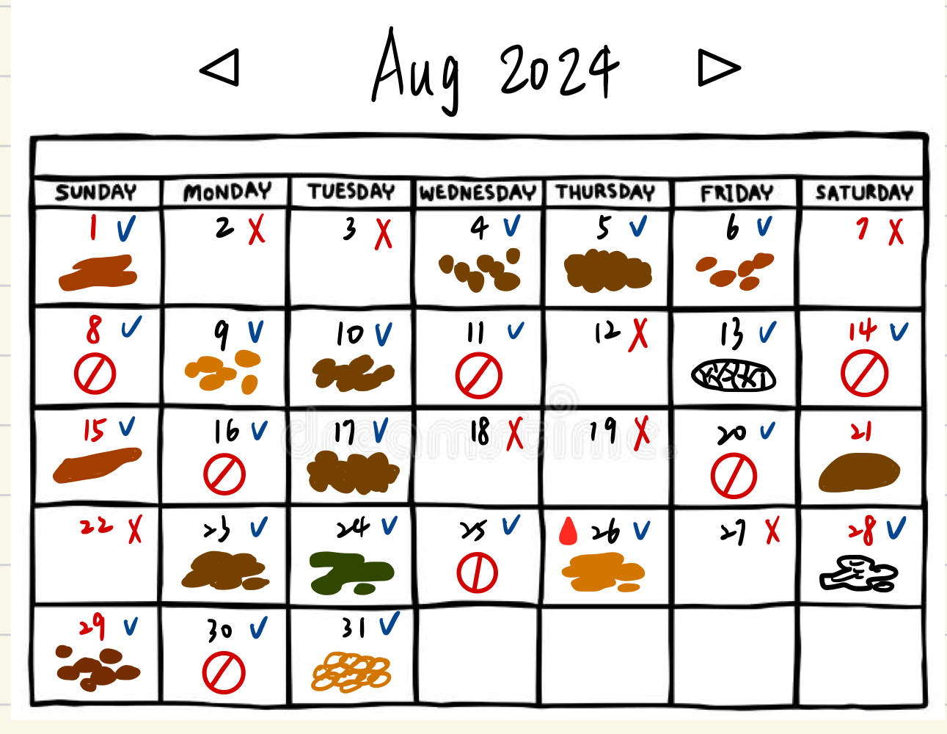
* **健康資訊建議**: 包含針對用戶的個人排泄狀況給予的飲食及健康建議。
* **分析報表**: 提供週報和月報，分析用戶的健康趨勢，並一周統整建議(抓取database資料)。可以用圓餅圖平均顯示每種狀況（type, amount, color, speed….）的佔比，並統計便便次數、平均如廁時間、平均間隔時間等，匯出功能(選擇時段將分析後的資料匯出成html/excel)
* **學習：**便便知識、衛教文章等。
* **地圖：📍廁所地圖：**顯示附近哪裡有廁所，圖標顯示其位於哪種場所（超商、餐廳、加油站等等），並且顯示評分
* 📍**好友地圖：**顯示你在哪裡上過廁所，有加好友的話也可以看到好友在哪裡上過廁所
* **辨識藥物功能**: 協助用戶辨識可能影響排泄的藥物，並與健康狀況相結合給予建議。

### **幽默標語設計**

* **It's time to give a shit about your health!**
* **We give a shit, so should you!**
* **Shit happens, but we’ve got your back!**
* **Shit happens, and pee too. We’ve got both covered!**

這些標語風格偏向輕鬆幽默，結合「shit」的雙關，增添了產品的趣味性，同時不失健康管理的重點。

### **技術需求**

* RWD(符合每個裝置螢幕大小)
* html, css, javascript
* CNN影像辨識
* Database
* 地圖

### **介面**

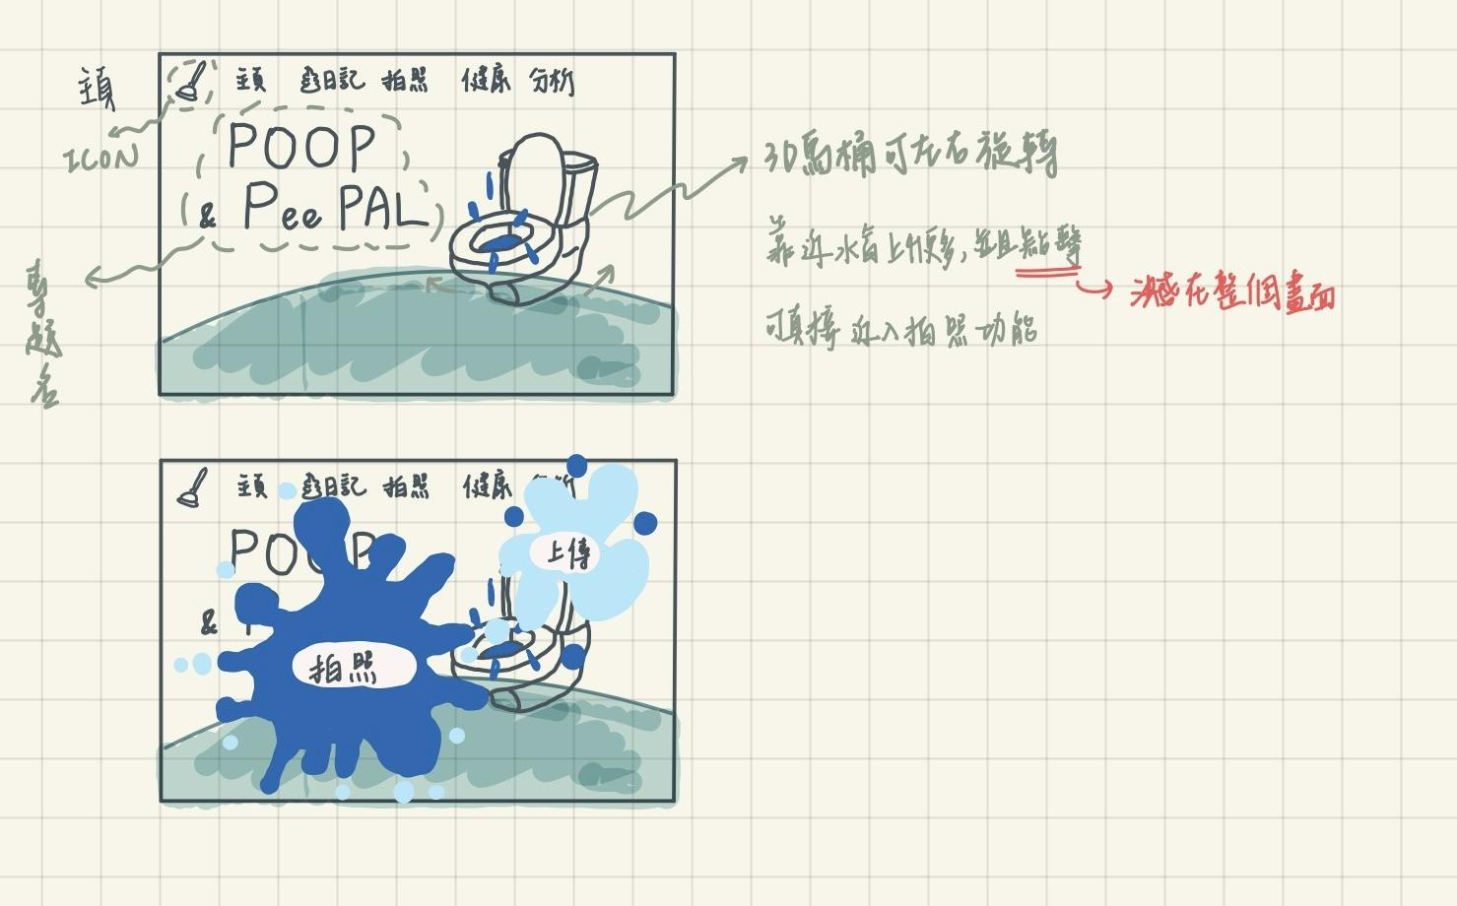

**-loading的時候可以出現旋轉的廁紙圖案（也可以是一直在拉廁紙🧻）**

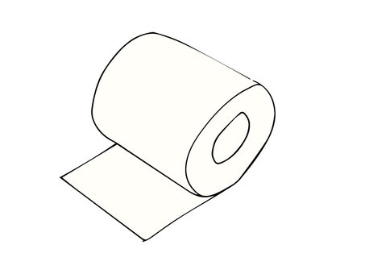**(菊花?)**

**-拍攝的介面**

